

СОВЕТ МУНИЦИПАЛЬНОГО ОБРАЗОВАНИЯ
ТУАПСИНСКИЙ МУНИЦИПАЛЬНЫЙ ОКРУГ
КРАСНОДАРСКОГО КРАЯ
СЕССИЯ – 4

РЕШЕНИЕ
от _______________ № _______________
г. Туапсе

О внесении изменения в решение Совета муниципального образования Туапсинский район от 27 июня 2014 г. № 130 «Об утверждении правил землепользования и застройки Шепсинского сельского поселения Туапсинского района Краснодарского края»

В соответствии с Градостроительным кодексом Российской Федерации, Законом Краснодарского края от 21 июля 2008 г. № 1540-КЗ «Градостроительный кодекс Краснодарского края», иными нормативными правовыми актами Российской Федерации, Уставом муниципального образования Туапсинский район, на основании писем управления имущественных отношений администрации муниципального образования Туапсинский район от 3 апреля 2024 г. № 1285/03.3, от 13 мая 2024 г.
№ 1948/03.3, заключения о результатах проведения общественных обсуждений по вопросам градостроительной деятельности Совет муниципального образования Туапсинский муниципальный округ Краснодарского края
р е ш и л:
1. Внести в приложение к решению Совета муниципального образования Туапсинский район от 27 июня 2014 г. № 130 «Об утверждении правил землепользования и застройки Шепсинского сельского поселения Туапсинского района Краснодарского края» следующее изменение:
- статью 1 «Карта градостроительного зонирования с указанием зон действия ограничений по условиям охраны объектов культурного наследия и зон действия ограничений по санитарно-гигиеническим условиям» части 1 «Картографические документы» тома 2 «Градостроительные регламенты» Правил землепользования и застройки Шепсинского сельского поселения Туапсинского района Краснодарского края, изложить в новой редакции согласно приложению 1 к настоящему решению.
2. Обозначить сведения об испрашиваемой формируемой территории расположенной, по адресу: Краснодарский край, Туапсинский район, с. Шепси, ул. Садовая, 13 и обозначить сведения об испрашиваемой формируемой территории расположенной, по адресу: Краснодарский край, Туапсинский район, с. Шепси, ул. Садовая, 35 согласно приложению 2 к настоящему решению.
3. Опубликовать настоящее решение в средстве массовой информации Туапсинского района – газете «Черноморье сегодня».
4. Разместить настоящее решение на официальных сайтах Совета
и администрации муниципального образования Туапсинский район
в информационно-телекоммуникационной сети «Интернет».
5. Разместить настоящее решение на официальном сайте администрации Шепсинского сельского поселения Туапсинского района.
6. Отделу обеспечения градостроительной деятельности управления архитектуры и градостроительства администрации муниципального образования Туапсинский район (Семененко Д.Ю.) разместить настоящее решение в государственной информационной системе обеспечения градостроительной деятельности Краснодарского края.
7. Контроль за выполнением настоящего решения возложить на комитет Совета муниципального образования Туапсинский район по вопросам имущественных и земельных отношений, промышленности, строительства, ЖКХ, ТЭК, транспорта и дорожного хозяйства, связи.
8. Настоящее решение вступает в силу со дня его официального опубликования.

Глава
муниципального образования
Туапсинский район С.А. Бойко

Председатель Совета
муниципального образования
Туапсинский муниципальный округ
Краснодарского края П.М. Кихтенко

Приложение 1 к решению Совета
муниципального образования
Туапсинский муниципальный округ
Краснодарского края
от_____________ №_____________

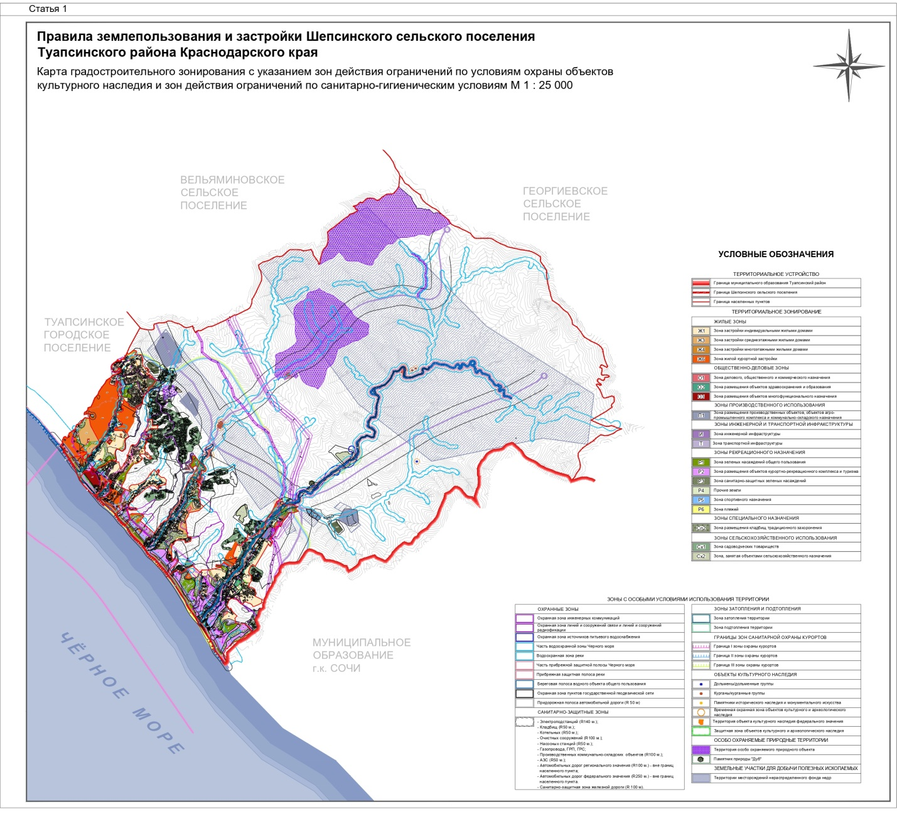

Исполняющий обязанности
начальника управления архитектуры
и градостроительства – главного архитектора
администрации муниципального
образования Туапсинский район Д.Ю. Семененко

Приложение 2 к решению Совета
муниципального образования
Туапсинский муниципальный округ
Краснодарского края
от_____________ №_____________

СВЕДЕНИЯ
об испрашиваемой формируемой территории,
расположенной по адресу: Краснодарский край,
Туапсинский район, с. Шепси, ул. Садовая, 13

- Краткая характеристика земельного участка:
Земельный участок расположен: Краснодарский край, Туапсинский район, с. Шепси, ул. Садовая, 13.
- Территориальная зона согласно правилам землепользования и застройки – Ж1 – зона застройки индивидуальными жилыми домами;
- Испрашиваемый вид территориальной зоны: Ж3 – зона застройки среднеэтажными жилыми домами;
- Реализация намерений заявителя изменить вид территориальной зоны Ж1 – зона застройки индивидуальными жилыми домами, площадью 1002 кв.м, для земельного участка, расположенного по адресу: Краснодарский край, Туапсинский район, с. Шепси, ул. Садовая, 13 на территориальную зону
Ж3 – зона застройки среднеэтажными жилыми домами.

Координаты в системе МСК 23

№ точек | X | Y
1 | 369003.23 | 1394318.58
2 | 369009.43 | 1394323.05
3 | 369010.22 | 1394326.46
4 | 369008.31 | 1394326.86
5 | 368992.46 | 1394350.56
6 | 368988.46 | 1394348.30
7 | 368986.38 | 1394346.87
8 | 368962.86 | 1394331.96
9 | 368964.21 | 1394329.84
10 | 368965.35 | 1394329.56
11 | 368966.52 | 1394328.73
12 | 368967.15 | 1394328.34
13 | 368968.05 | 1394326.86
14 | 368969.40 | 1394324.80
15 | 368970.14 | 1394323.51
16 | 368969.63 | 1394323.08
17 | 368971.77 | 1394320.66
18 | 368974.36 | 1394316.84
19 | 368975.83 | 1394315.10
20 | 368976.79 | 1394312.41
21 | 368991.33 | 1394316.03

СВЕДЕНИЯ
об испрашиваемой формируемой территории,
расположенной по адресу: Краснодарский край,
Туапсинский район, с. Шепси, ул. Садовая, 35

- Краткая характеристика земельного участка:
Земельный участок расположен: Краснодарский край, Туапсинский район, с. Шепси, ул. Садовая, 35.
- Территориальная зона согласно правилам землепользования и застройки – Ж1 – зона застройки индивидуальными жилыми домами;
- Испрашиваемый вид территориальной зоны: Ж3 – зона застройки среднеэтажными жилыми домами;
- Реализация намерений заявителя изменить вид территориальной зоны Ж1 – зона застройки индивидуальными жилыми домами, площадью 2397 кв.м, для земельного участка, расположенного по адресу: Краснодарский край, Туапсинский район, с. Шепси, ул. Садовая, 35 на территориальную зону
Ж3 – зона застройки среднеэтажными жилыми домами.

Координаты в системе МСК 23

№ точек | X | Y
1 | 369408.33 | 1394592.33
2 | 369403.38 | 1394598.13
3 | 369401.25 | 1394601.07
4 | 369398.06 | 1394607.45
5 | 369385.26 | 1394618.97
6 | 369332.58 | 1394584.72
7 | 369351.75 | 1394555.47
8 | 369363.18 | 1394562.05
9 | 369390.69 | 1394577.55

Исполняющий обязанности
начальника управления архитектуры
и градостроительства – главного архитектора
администрации муниципального
образования Туапсинский район Д.Ю. Семененко

